WYKŁAD NR 4
PODRĘCZNY SPRZĘT GAŚNICZY
- Zasadniczą rolą podręcznego sprzętu gaśniczego jest gaszenie pożarów w pierwszej fazie ich powstania, czyli jeszcze w zarodku.
Do podręcznego sprzętu gaśniczego zaliczają się:
· gaśnice,
· agregaty gaśnicze,
· hydronetki,
· koce gaśnicze,

- Dobór podręcznego sprzętu gaśniczego
Jednym z czynników decydującym o skuteczności gaśniczej podręcznego sprzętu gaśniczego, takiego jak gaśnice i agregaty, jest rodzaj zastosowanego w nich środka gaśniczego.

- Sprzęt gaśniczy to urządzenia służące do gaszenia pożarów (np. gaśnice i agregaty gaśnicze).

- Środki gaśnicze (stosowane w gaśnicach) to substancje i związki chemiczne mające właściwości gaśnicze. Są nimi:
· woda,
· piana,
· proszki,
· gazy obojętne ( lub mieszaniny gazów ).
Zakres stosowania środków gaśniczych określony jest umownie za pomocą symboli literowych (A,B,C,D,F) – ustalonych do poszczególnych grup pożarów.
Znajomość oznakowania grup pożarów umożliwi dobór najskuteczniejszych i najbezpieczniejszych środków gaśniczych do wyposażenia obiektów zgodnie
z Rozporządzeniem MSWiA z dnia 7 czerwca 2010 roku o ochronie przeciwpożarowej budynków.., .

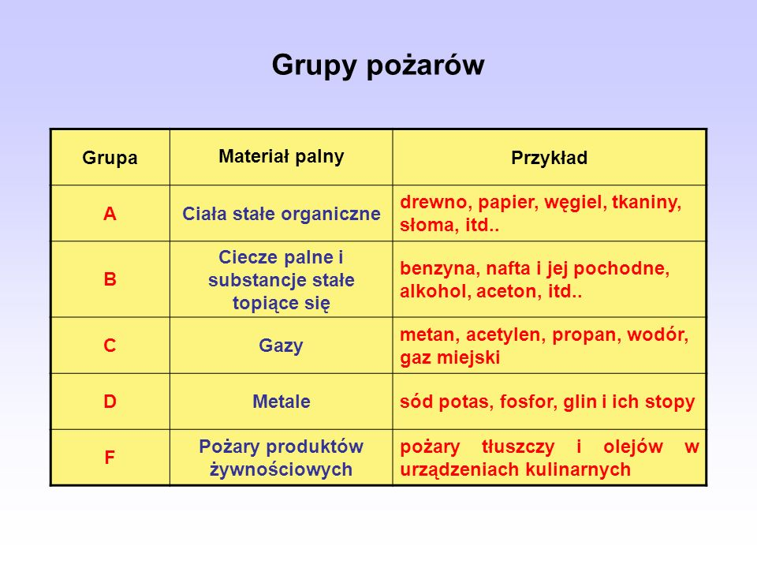
- Gaśnice - muszą być pomalowane na kolor czerwony.
Każda gaśnica posiada etykietę opisującą jej przeznaczenie i sposób użycia. Prawidłowo zamontowana gaśnica, musi być przymocowana specjalnym zaczepem na ścianie, stać na podłodze w specjalnej objemce lub umieszczona w szafce do gaśnic. Każda gaśnica powinna być wyposażona w zawór samozamykalny, umożliwiający przerwanie wypływu środka gaśniczego w dowolnym momencie. Gaśnice zawierające ponad 3 kg środka gaśniczego powinny być wyposażone w wąż odpowiedniej długości, to jest nie mniejszej niż 80% wysokości gaśnicy

- Agregat gaśniczy - jest to sprzęt gaśniczy mający zapas środka gaśniczego w ilości ponad 20 kg, wyposażony w urządzenia umożliwiające samodzielne, natychmiastowe prowadzenie akcji gaśniczej.

  - Gaśnice i agregaty proszkowe
- Gaśnice proszkowe
W powszechnej sprzedaży dostępnych jest wiele typów gaśnic proszkowych o zawartości od 1 do 12 kg środka gaśniczego oraz zakresie stosowania w grupach poż. A, B, C oraz B, C i A, F.
Pamiętać trzeba jednak, że w sytuacjach szczególnych, w których mogą wystąpić pożary metali, powinniśmy mieć na wyposażeniu gaśnice grupy D, które są wypełnione specjalnym proszkiem przeznaczonym do gaszenia takich pożarów.
Gaśnice te są bardzo wygodne i praktyczne, ponieważ nadają się do natychmiastowego użycia..

- Agregaty proszkowe to nic innego jak duże gaśnice umieszczone na wózku z uchwytem do ręcznego ciągnięcia.

  - Gaśnice i agregaty śniegowe
- Gaśnice i agregaty śniegowe to stalowe butle wypełnione ciekłym CO₂. Gaśnice śniegowe stanowią najczęściej uzupełnienie gaśnic proszkowych. Choć zakres stosowania CO₂ do gaszenia jest określony umownie za pomocą grup pożarów B i C, gaśnice śniegowe powinniśmy rozmieszczać przeważnie w serwerowniach, kotłowniach, centralach telefonicznych, akumulatorowniach oraz przy tablicach rozdzielczych energii elektrycznej.
- Gaśnica GSE 2 X. Przeznaczone jest do gaszenia urządzeń elektronicznych i elektrycznych pod napięciem.
  - Gaśnice i agregaty pianowe
Środkiem używanym do gaszenia w gaśnicach i agregatach pianowych jest piana mechaniczna.
Piana gaśnicza jest (obok wody) podstawowym środkiem gaśniczym używanym przez straż pożarną. Może być ona wykorzystywana wszędzie tam, gdzie palą się materiały zaliczone do grup pożaru A i B.

  - Gaśnice wodne, mgłowe - oparta na opatentowanej technologii generowania mgły wodnej Przeznaczona do gaszenia pożarów A,B,F

- Hydronetki.
Hydronetki zaliczają się również do podręcznego sprzętu gaśniczego i służą do gaszenia jedynie niewielkich ognisk pożarów z grupy A.
Budowa hydronetki jest prosta i nieskomplikowana . Składają się one:
· za zbiornika,
· pompko ręcznej,
· węża o średnicy 25 mm,
· prądowniczki
Sposób działania hydronetek jest również prosty. Zbiornik napełnia się wodą, która następnie – podczas pompowania – jest z niego wyrzucana na źródło ognia w postaci strumienia

- Koce gaśnicze
Koc gaśniczy to płachta o powierzchni około 3 – 4 m². Są one wykonane z włókna szklanego lub innej dopuszczonej do stosowania w tym celu tkaniny. Służą do tłumienia niewielkich ognisk pożaru, w szczególności pożarów małych przedmiotów o zwartej budowie, poprzez szczelne przykrycie kocem materiału palącego się i odcięcie dopływu tlenu . Kocem gaśniczym można gasić płonącą odzież na człowieku. Są one również stosowane do zabezpieczania materiałów palnych zagrożonych rozpryskiem iskier lub kropli stopionego metalu podczas prac spawalniczych.

- Rozmieszczenie podręcznego sprzętu gaśniczego
Zasady – usytuowanie podręcznego sprzętu gaśniczego
1). Sprzęt powinien być umieszczony w miejscach łatwo dostępnych i widocznych ( np. przy wejściach i klatkach schodowych, przy przejściach i korytarzach, przy wyjściach na zewnątrz pomieszczeń),
2). W obiektach wielokondygnacyjnych sprzęt powinien się znajdować w tych samych miejscach na każdej kondygnacji, jeżeli oczywiście warunki techniczne na to pozwalają,
3). Do sprzętu powinien być zapewniony dostęp o szerokości co najmniej 1 m ,
4). Sprzęt należy umieszczać w miejscach nie narażonych na uszkodzenie mechaniczne i działanie źródeł ciepła (np. pieców grzewczych, grzejników centralnego ogrzewania),
5). Odległość dojścia z poszczególnych stanowisk pracy do sprzętu nie powinna być większa niż 30 m,
6). Miejsce usytuowania sprzętu powinno być oznakowane

- Hydrant - urządzenie, które umożliwia bezpośredni pobór wody z głównych przewodów sieci wodociągowej.. Rozróżnia się hydranty: nadziemne i podziemne

- Hydranty wewnętrzne
Instalacja wodociągowa przeciwpożarowa, czyli hydranty wewnętrzne, nie zalicza się do podręcznego sprzętu gaśniczego. Jest jego uzupełnieniem.
Hydranty wewnętrzne to urządzenia przeciwpożarowe, które podobnie jak gaśnice mogą być wykorzystane przez użytkowników obiektu do gaszenia pożaru grypy „A” w pierwszej jego fazie, gdy jest to jeszcze możliwe i przede wszystkim bezpieczne.
Rodzaje hydrantów
- z wężem półsztywnym,
· z wężem płasko składanym.

